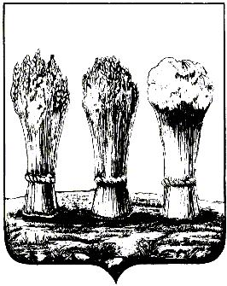

АДМИНИСТРАЦИЯ ЛЕНИНСКОГО РАЙОНА ГОРОДА ПЕНЗЫ

ПРИКАЗ

от 19.11.2018 №299

О внесении изменений в приказ администрации Ленинского района города Пензы от 04.10.2017 № 276 «Об утверждении Кодекса этики и служебного поведения муниципальных служащих администрации Ленинского района города Пензы»

Руководствуясь Положением об администрации Ленинского района города Пензы, утвержденным постановлением главы администрации города Пензы от 27.10.2006 № 1266,

П Р И К А З Ы В А Ю :

1. Внести в приказ администрации Ленинского района города Пензы от 04.10.2017 № 276 «Об утверждении Кодекса этики и служебного поведения муниципальных служащих администрации Ленинского района города Пензы» (далее – приказ) следующие изменения:
1.1. Дополнить приказ пунктом 1.1. следующего содержания:
«1.1. Настоящий приказ действует в части, не противоречащей законодательству о противодействии коррупции.».
1.2. Пункт 4 приказа изложить в следующей редакции:
«4. Контроль за выполнением настоящего приказа возложить на заместителя главы администрации Ленинского района города Пензы по организации деятельности администрации района.».
2. Настоящий приказ опубликовать в муниципальной газете «Пенза» и разместить на интернет - странице администрации Ленинского района города Пензы официального сайта администрации города Пензы в информационно-телекоммуникационной сети «Интернет».
3. Контроль за выполнением настоящего приказа возложить на заместителя главы администрации Ленинского района города Пензы по организации деятельности администрации района.

И.о.главы администрации | Т.М.Панюхин

